长虹路社区新时代文明实践站2022 志愿者活动情况登记表
活动时间 | 2022.9.6  9：00-11：00 | 活动地点 | 宝德东堤湾  核酸采样点
活动主题 | 全民核酸采样劝导
参加活动人 员 | 长虹路社区10名志愿者及负责人
活动情况小 结 | 9月6日岳阳楼区开启全民核酸，长虹路社区新时代文明实践站，召集了物业、退伍老兵、环卫工人等志愿者，搭建起了核酸采样点，志愿者们协助工作人员维持现场秩序，引导待检群众保持安全距离，帮助群众完成信息采集，实时为群众答疑解惑等。在志愿者的指引下，前来采样的群众自觉排队、出示证件、扫码、等待核酸采样，整个过程井然有序、有条不紊，充分提高了核酸检测效率。

活动图片 | 文字说明
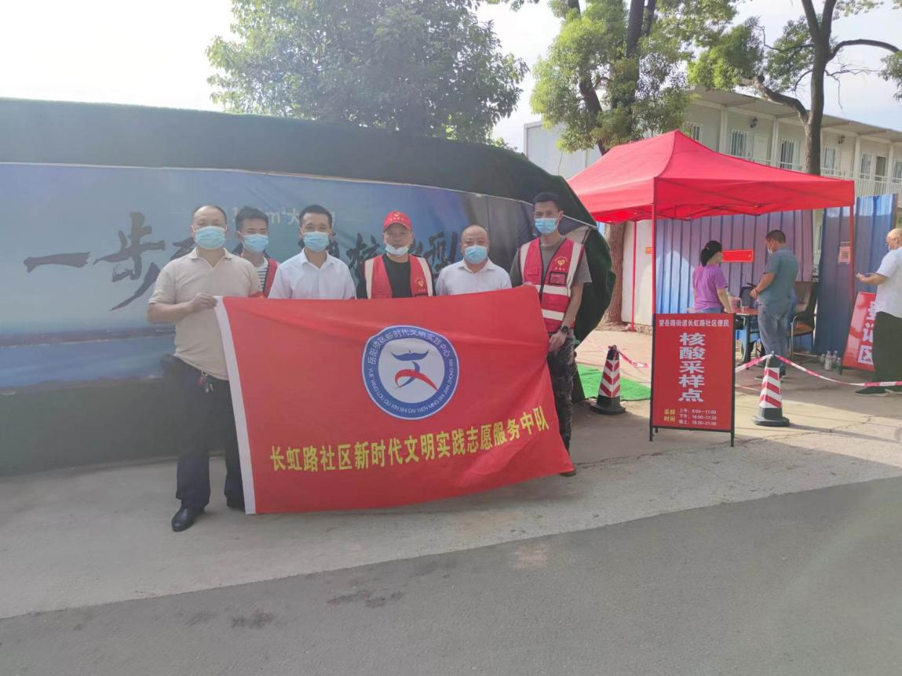 | 图为：志愿者合影
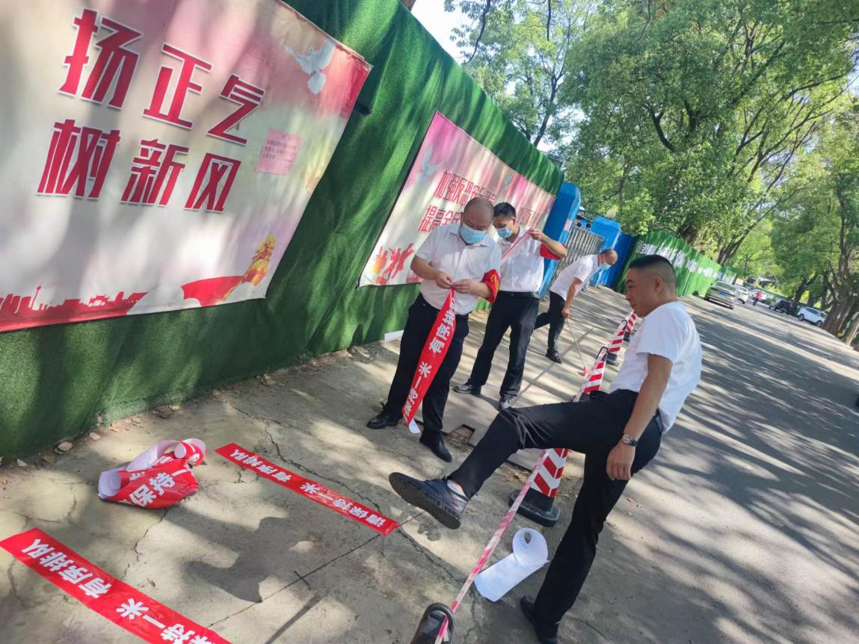 | 图为：志愿者搭建场地
活动图片 | 文字说明
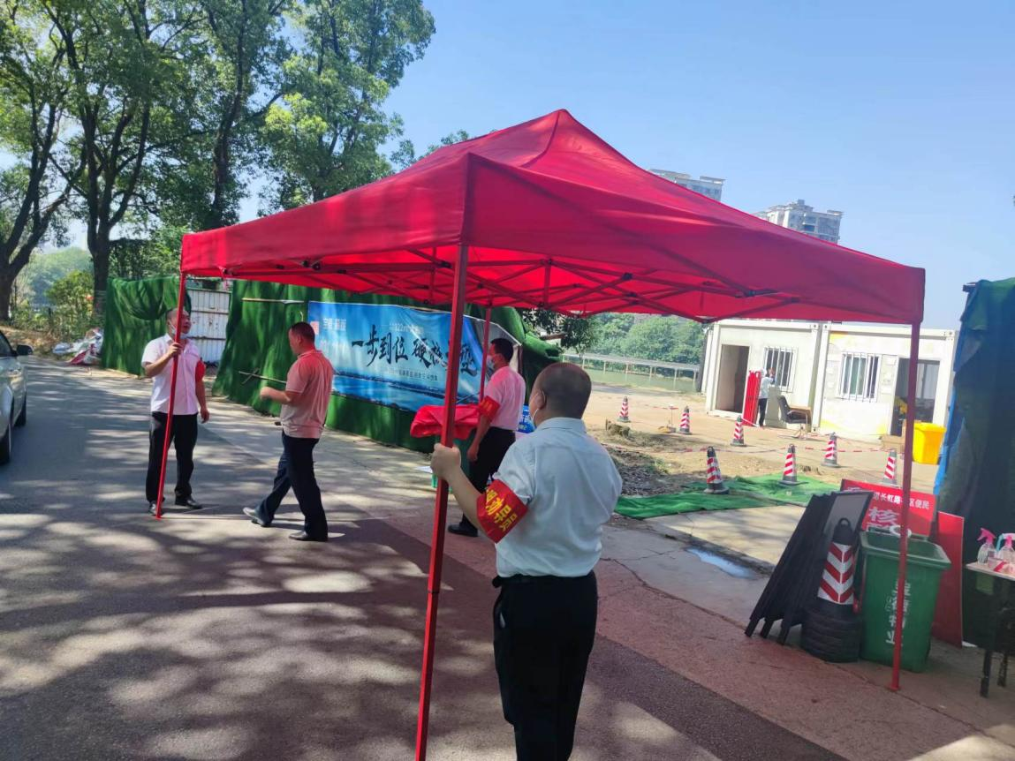 | 图为：志愿者搭建场地
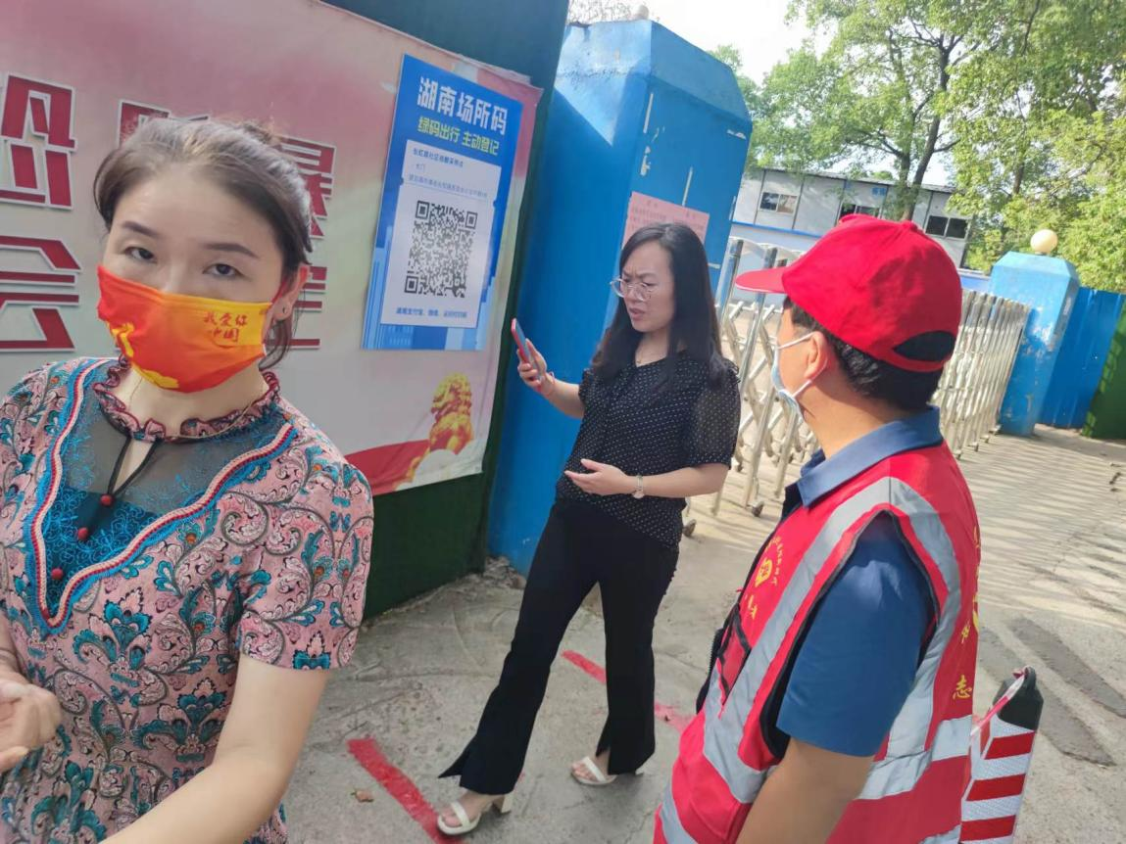 | 图为：  志愿者劝导居民戴口罩

长虹路社区志愿服务活动志愿者名单
序 号 | 姓 名 | 性 别 | 志愿者类别 | 志愿服务时长
1 | 徐乐君 | 男 | 社区志愿者 | 1小时
2 | 汪 燕 | 女 | 环卫志愿者 | 1小时
3 | 胡 芬 | 女 | 社区志愿者 | 1小时
4 | 罗 佳 | 男 | 社区志愿者 | 1小时
5 | 陈 胜 | 男 | 社区志愿者 | 1小时
6 | 陶 丹 | 女 | 社区志愿者 | 1小时
7 | 赵 格 | 女 | 环卫志愿者 | 1小时
8 | 童 星 | 男 | 环卫志愿者 | 1小时
9 | 黄振东 | 男 | 环卫志愿者 | 1小时
10 | 易 艳 | 女 | 环卫志愿者 | 1小时

活动图片 | 文字说明
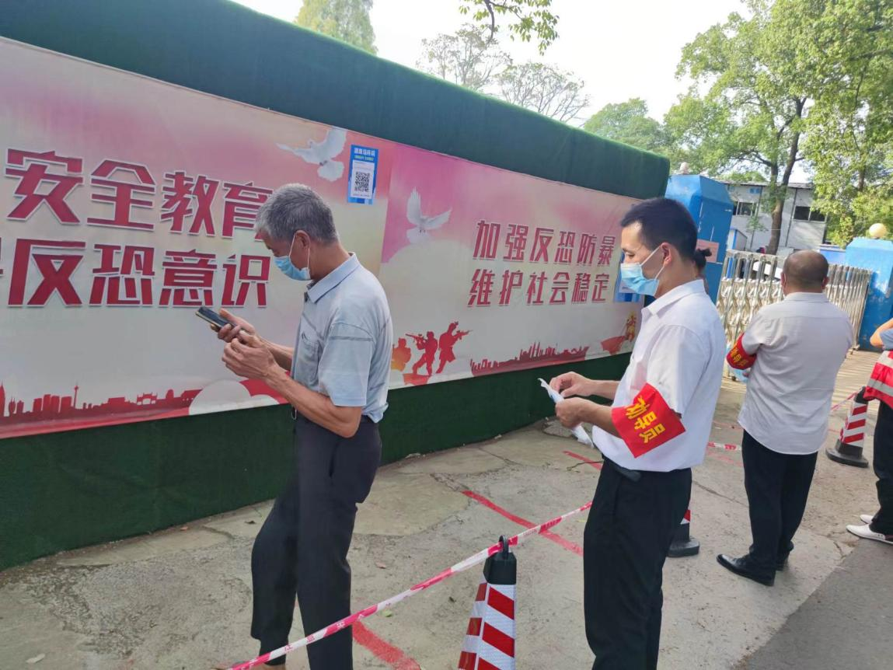 | 图为：  志愿者劝导居民扫码
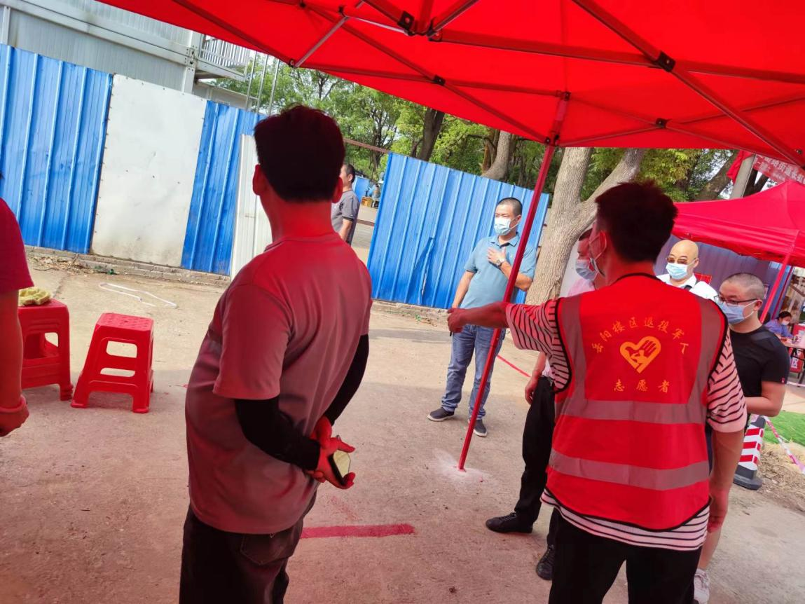 | 图为：  志愿者劝导居民一米线

